DÉPARTEMENT DE LA CORREZE



COMMUNE de SAINT GENIEZ O MERLE
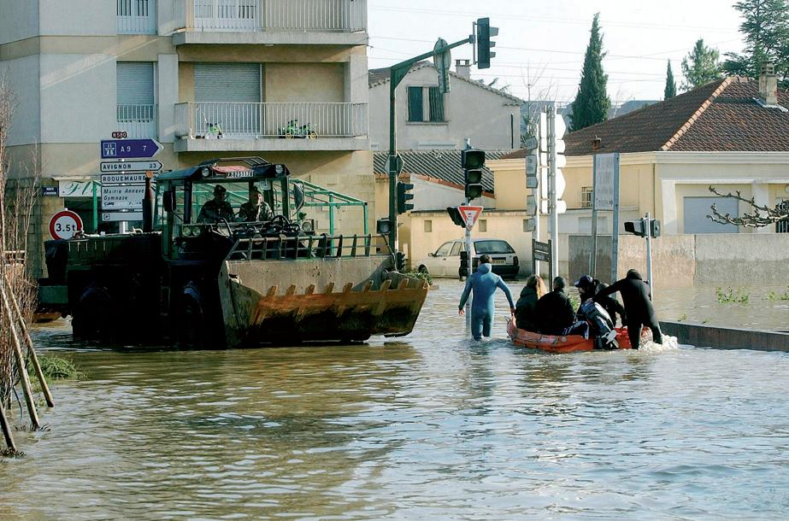
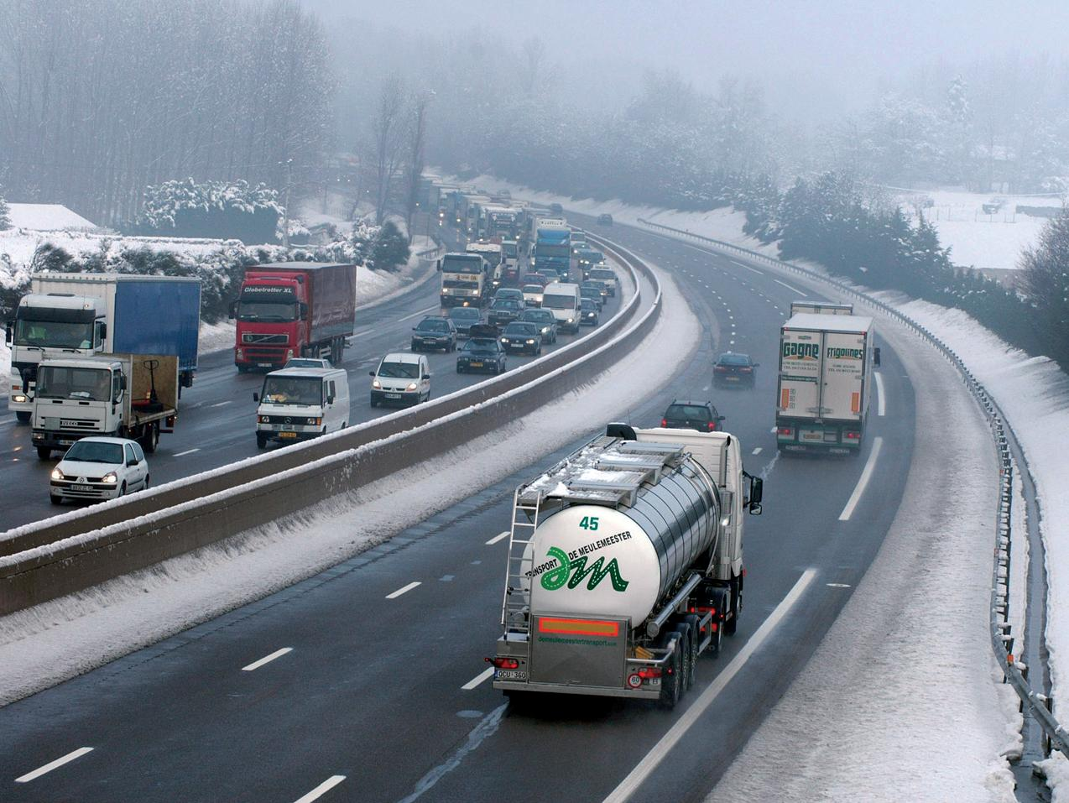
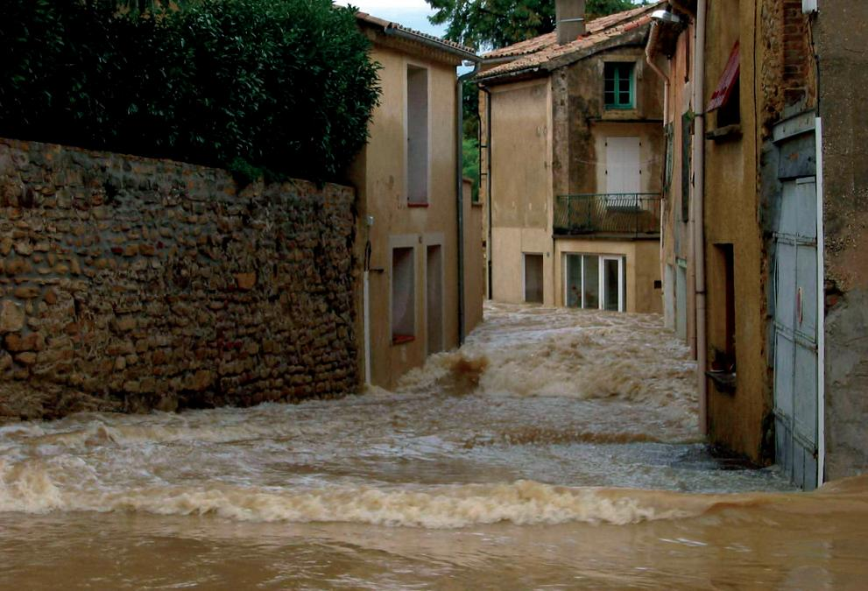

PLAN
COMMUNAL DE
SAUVEGARDE

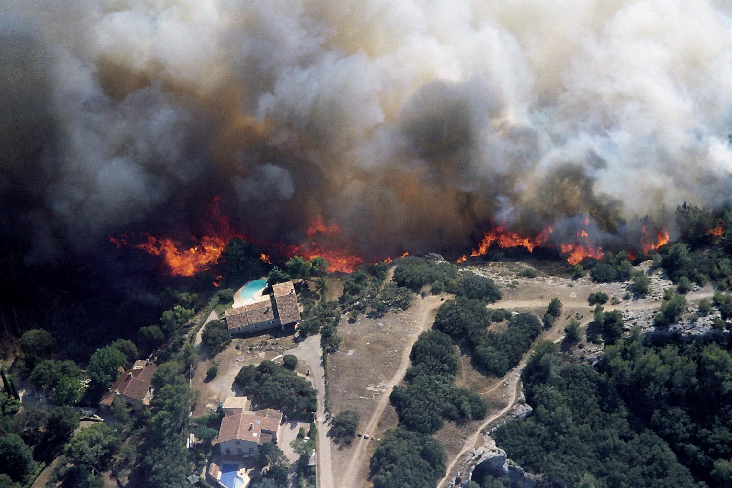
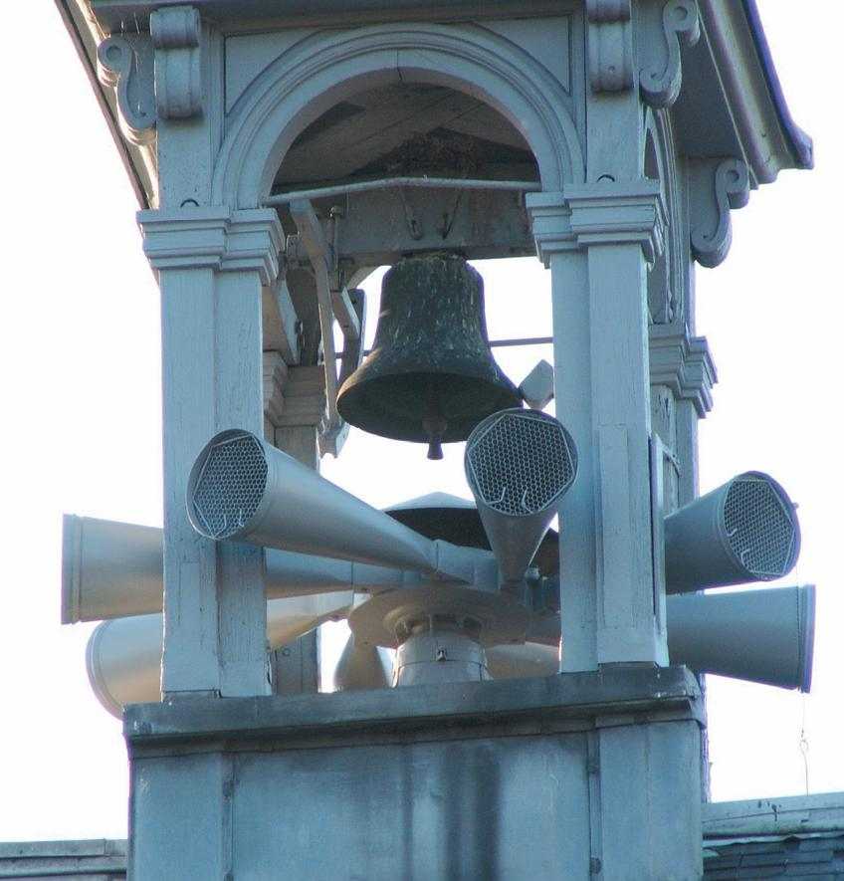
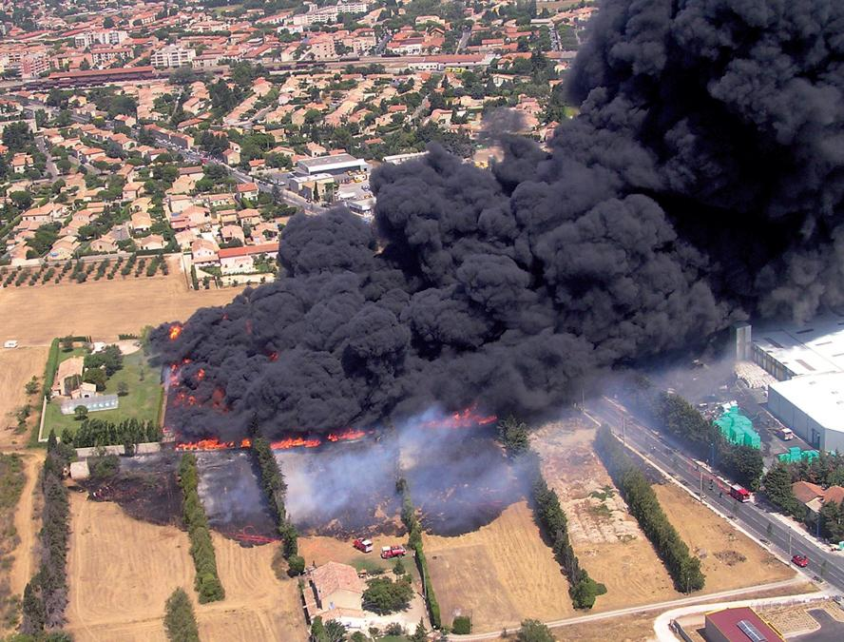

SOMMAIRE
Tableau de mise à jour du Plan Communal de Sauvegarde | fiche 00
Arrêté municipal approuvant le PCS | fiche 01
Cartographie(s) de la commune | fiche 02
Déclenchement du plan | fiche 03
Textes de référence | fiche 04
Sigles et abréviations | fiche 05
I - FICHES ACTION :
type de crise : inondation | fiche A1
type de crise : événement climatiques importants ( tempête, orage, neige........) | fiche A2
type de crise : mouvement de terrain | fiche A3
type de crise : sanitaire (épidémie, pandémie..... ) | fiche A4
type de crise : rupture de barrage | fiche A5
type de crise : transports | fiche A6
type de crise : fiche action autres crises | fiche A7
II - FICHES INSTRUCTION :
mise en place de la cellule de crise et organisation du PCC | fiche Ins.1
accueil téléphonique et accueil du public | fiche Ins.2
suivi de l'évolution sur le terrain | fiche Ins.3
Alerte de la population et des établissements publics et privés | fiche Ins.4
questionnaire type établissements publics et privés | fiche Ins.5
mise en place des centres d'hébergement et accueil des sinistrés | fiche Ins.6
évacuation des secteurs touchés et mise en place d'itinéraires d'évacuation | fiche Ins.7
faire un point de situation | fiche Ins.8
réalisation d'un communiqué de presse | fiche Ins.9
protection contre le vol et le vandalisme | fiche Ins.10
gestion post-crise/retour à la normale | fiche Ins.11
III – FICHES SUPPORT
main courante | fiche S1
questionnaire type établissements publics et privés | fiche S2
fiche de synthèse quotidienne | fiche S3
centres d'hébergement | fiche S4
accueil des sinistrés au centre d'hébergement | fiche S5
suivi des capacités d'hébergement et de restauration | fiche S6
zones sinistrées | fiche S7
moyens communaux recensés et personnels habilités | fiche S8
moyens communaux et réquisitionables, hébergements et matériels | fiche S9
arrêté de réquisition | fiche S10
suivi du matériel | fiche S11
bilan et retour d'expériences | fiche S12
décharge en cas de refus d'évacuation | fiche S13
modèles d'arrêtés | fiche S14
IV – ANNUAIRES et ANNEXE
élus, services et partenaires communaux | ANU1
autorités et autres services | ANU2
moyens de secours de proximité | ANU3
personnes isolées ou à risques | ANU4
acte d'engagement réserve communale de sécurité civile | fiche N1
V – DOCUMENT D'INFORMATION COMMUNAL SUR LES RISQUES MAJEURS

Tableau de mise à jour du Plan Communal de Sauvegarde |  |  | fiche 00
Toute mise à jour du PCS devra être mentionnée dans le tableau ci-dessous et sera réalisée par le secrétariat de la mairie qui devra informer l'ensemble des destinataires du Plan Communal de Sauvegarde :
- Préfecture de la Corrèze (Service Interministériel de Défense et de de Protection Civiles).
- Monsieur le Directeur Départemental des Services d’Incendie et de Secours .

Personne responsable de la mise à jour : LIONEL JEAN
Date d'approbation du PCS …..............15 DECEMBRE 2013

Date de mise à jour | Page(s) modifiée(s) | Nature de la mise à jour
26.01.2017 | 10-12-14-16-17-19-20-21- | ACTUALISATION NOMS
03.07.2020 | 10-11-12-14-15-16-17-18-19-21-22-23-25-36-37-38-45-46-47-49-50- | ACTUALISATION NOMS

Arrêté municipal approuvant le PCS | fiche 01
ARRÊTÉ DU MAIRE

VU le code général des collectivités territoriales, et notamment ses articles L. 2211-1, L. 2212 – 1, L. 2212-2, L. 2212-4, L. 2212-5 relatifs aux pouvoirs de police du maire ;

VU le code de l’environnement, et notamment son article L. 125-2 relatif à l’information préventive sur les risques majeurs ;

VU le code de sécurité intérieure - art. L731-3

VU le décret n° 2005 – 1156 du 13 septembre 2005 relatif au plan communal de sauvegarde et pris en application de l’article 13 de la loi n° 2004 - 811 du 13 août 2004 de modernisation de la sécurité civile ;

CONSIDERANT que la commune de ST GENIEZ O MERLE est susceptible d’être exposée à des risques de sécurité civile naturels et technologiques de tous types : rupture de barrage,inondation,climatiques sanitaires et transports.

CONSIDERANT qu’il appartient au maire de prévoir, d’organiser et de structurer l’action communale en cas de crise, afin de prendre d’urgence toutes mesures utiles en vue de sauvegarder la population, d’assurer la sécurité et la salubrité publiques et de limiter les conséquences des événements potentiellement graves et susceptibles de se produire sur le territoire de la commune,

Arrête

Article 1 : Le plan communal de sauvegarde de la commune de ST GENIEZ O MERLE annexé au présent arrêté est approuvé et est applicable à compter du 15 Décembre 2013

Article 2 : Le plan communal de sauvegarde fera l’objet des mises à jour nécessaires à sa bonne application.

Article 3 : Le plan communal de sauvegarde est consultable en mairie.

Article 5 : Une copie du présent arrêté ainsi que du plan annexé sera transmise à :

- Monsieur le Préfet de la Corrèze (Service Interministériel de Défense et de de Protection Civiles).
- Monsieur le Sous-préfet d'arrondissement.
- Monsieur le Directeur Départemental des Services d’Incendie et de Secours de la Corrèze

Fait à ST GENIEZ O MERLE le 15 Décembre 2013

Le Maire,

Cachet et signature

Cartographie de la commune | fiche 02

Déclenchement du plan | fiche 03

Le plan communal de sauvegarde peut être activé, sans formalisme particulier :

- de la propre initiative du Maire, dès lors que les renseignements reçus par tout moyen ne laissent aucun doute sur la nature de l’événement ; il en informe alors automatiquement l’autorité préfectorale ;

- à la demande de l’autorité préfectorale (le Préfet ou son représentant).

Le plan communal de sauvegarde est activé par le maire, ou par son représentant désigné.

Il est déclenché suite à une alerte ou à un événement.

A 1 | Rupture de barrage Inondation
A 2 | Evènements climatiques importants
A 2 | Accidents de transports
A 2 | Risques sanitaires importants

 Se référer à la fiche action correspondante :

Textes de référence | fiche 04
Le PCS a été instauré par la loi de modernisation de la sécurité civile n° 2004-811 du 13 août 2004, dans ses articles 13, 16 et 17.

Il s'agit d'un document de compétence communale ou intercommunale contribuant à l'information préventive et à la protection des populations. Il détermine et fixe, en fonction des risques majeurs connus dans une commune donnée, l'organisation locale pour faire face à une crise et la gérer.

Ce document intègre et complète les plans ORSEC de protection générale des populations élaborés au niveau départemental par la préfecture.

Le PCS est obligatoire dans les communes :

- Dotées d'un Plan de Prévention des Risques Naturels (PPRN) approuvé.
- Comprises dans le périmètre d'un Plan Particulier d'Intervention (PPI).

Le décret n° 2005-1156 du 13 septembre 2005 relatif au PCS en son article 8, précise que ce document doit être réalisé dans les deux ans à compter de la date d'approbation des PPRN et/ou PPI.

Le Code Général des Collectivités Territoriales, articles L 2211-1, 2212-1, 2212-2, 2212-4, 2212-5, relatifs aux pouvoirs de police du maire, précise que le maire est l’autorité de police compétente pour mettre en œuvre le Plan Communal de Sauvegarde et qu'il doit prendre toutes les mesures destinées à assurer la protection de ses administrés en cas d’évènements affectant directement le territoire de la commune.

Le code de l’environnement et notamment son article L.125-2 relatif à l’information préventive sur les risques majeurs ;

Le dossier départemental des risques majeurs (DDRM) de la Corrèze, mis à jour en 17/12/2012

Les plans particuliers d’intervention (PPI) et/ou plans de prévention des risques (PPR) concernant la commune de ST GENIEZ O MERLE..

Nota : Le préfet est Directeur des Opérations de Secours (DOS) pour les cas suivants :
- si l'événement dépasse les capacités de la commune ;
- lorsque le maire fait appel au représentant de l'état ;
- lorsque le maire s'étant abstenu de prendre des mesures nécessaires, le préfet se substitue à lui, après une mise en demeure restée sans résultat ;
- lorsque l'événement concerne plusieurs communes du département ;
- lors de la mise en œuvre du plan ORSEC.

Par ailleurs, les communes non soumises à l'obligation d'avoir un PCS peuvent, si elles le souhaitent, en élaborer un.

Sigles et abréviations | fiche 05
COD Centre Opérationnel de Départemental
CODIS Centre Opérationnel Départemental d’Incendie et de Secours
CORG Centre Opérationnel et Renseignement de la Gendarmerie
COS Commandant des Opérations de Secours
CRICR Centre Régional d’Information et de Coordination Routière
CRS Compagnie Républicaine de Sécurité
CSP Centre de Secours Principal
DDCS Direction Départementale de la Cohésion Sociales
DDPP Direction Départementale de la Protection des Populations
DDT Direction Départementale des Territoires
DMD Délégation Militaire Départementale
DDSP Direction Départementale de la Sécurité Publique
Dpt Département
DREAL Direction Régionale de l'Environnement, de l'Aménagement et du Logement
DGSCGC Direction Générale de la Sécurité Civile et Gestion de Crise
DSM Directeur des Secours Médicaux
DT ARS Délégation Territoriale de l'Agence Régionale de Santé
EMDA Ensemble Mobile de Diffusion de l’Alerte
Gend Gendarmerie
ICPE Installation Classée pour la Protection de l’Environnement
PC Poste de Commandement
PCA Poste de Commandement avancé
PCC Poste de Commandement Communal
PCF Poste de Commandement Fixe
PK Point Kilométrique
PMA Poste Médical Avancé
POI Plan d’organisation interne
PPI Plan Particulier d’Intervention
ORSEC Organisation de la Réponse de SEcurité Civile
RAC Responsable des Actions Communales
SAMU Service d’Aide Médicale d'Urgence
SDIS Service Départemental d’Incendie et de Secours
SIDPC Service Interministériel de Défense et de Protection Civiles
TGV Train Grande Vitesse
TMD Transport de Matières Dangereuses
TMR Transports de Matières Radioactives

I – FICHES ACTION

Type de crise : Rupture de barrage - Inondation |  |  |  | fiche A1
 | Actions | Responsable | Instruction | Support/annexe
 | Mise en vigilance  - Alerter le maire et l'adjoint « risque »...RUPTURE DE BARRAGE-INONDATION...........................................  - Suivre l'évolution sur Vigicrue (www.vigicrues.ecologie.gouv.fr) | …M.LE PREFET.  .  LIONEL .JEAN |  | ANU1
 | Mise en alerte  - Réunir la cellule de crise, mettre en alerte la RCSC et activer la main courante  - Organiser l'accueil téléphonique du public ....................................  - Organiser l'accueil du public à la mairie ........................................  - Surveiller l'évolution de la situation sur le terrain ..........................  - Envoyer une synthèse quotidienne à la Préfecture .........................  - Alerter la population se trouvant dans les secteurs pouvant être impactés par le remous (évacuation localisée)  - Mettre en place les déviations et signalisations adaptées en cas de route coupée (si VC) sinon informer le gestionnaire.  - En cas de défaillance du captage, assurer le ravitaillement en eau potable des populations.  - Vérifier la disponibilité du matériel en vue d'une évacuation  - Organiser l'accueil et l'hébergement des personnes à évacuer si nécessaire  - Faire un point de situation si nécessaire  - Réaliser un communiqué de presse si nécessaire | LIONEL JEAN…..................  M-FRANCE JURBERT  M-France JURBERT  ….... ANDRE VONTRAT  ............LIONEL JEAN  …CHRISTINE AIGUEPERSE  ANDRE VONTRAT  SARAH CHAUZEIX+NATHALIE GUBERT  MAXIME BOYER.  CHRISTINE AIGUEPERSE+  Marie France JURBERT…  ......LIONEL JEAN  LIONEL JEAN | Ins1  Ins2  Ins2  Ins3  Ins4  Ins6  Ins8  Ins9 | ANU1-S1  S1  S1-S4  S3  ANU4-S2-S13  S7-S8-S14-ANU2-ANU1  S6-S7  S8  S9-S4  ANU2
 | Situation de crise  - Mettre en place les itinéraires d'évacuation ...  - Armer les centres d'hébergement (chaises, bureau, téléphone, ordi, ravitaillement, couchage...)  - Alerter les enjeux d'une évacuation probable  Évacuation généralisée préventive  - Alerter la population de la zone inondable en vue d'une évacuation généralisée  - Porter assistance aux personnes non autonomes pour l'évacuation  - Recenser les différents secteurs sinistrés ......................  - Évacuer les secteurs touchés si nécessaire ....  - Fermer l'accès aux secteurs touchés...  - Accueillir et informer les personnes évacuées dans les centres d'hébergement  - Faire un point régulier sur les capacités d'hébergement et de restauration  - Faire un point de situation si nécessaire .........................................  - Réaliser un communiqué de presse si nécessaire ... | …Maxime BOYER+NATHALIE GUBERT  Marie France JURBERT+ANDRE VONTRAT  …ANDRE VONTRAT  ....CHRISTINE AIGUEPERSE..........  .ANDRE VONTRAT  LIONEL JEAN...  ANDRE VONTRAT  ANDRE VONTRAT  CHRISTINE AIGUEPERSE  CHRISTINE AIGUEPERSE  M-France JURBERT  LIONEL JEAN  LIONEL JEAN | Ins7  Ins6  Ins4-Ins5  Ins4  Ins7  Ins10  Ins8  Ins9 | S7-S8  ANU4  S5-S2  ANU4-S13  S7-ANU4  ANU1-ANU2  S5  S6
 | Retour progressif à la normale  - Réquisition ou identification d'un terrain pour entreposer les déchets  - Assistance aux procédures administratives CATNAT  - Nettoyage et déblaiement des secteurs touchés  - Remise en service ou réparation des équipements publics (STEP, Captages, ...)  - Remise en état du matériel utilisé ................................................... | LIONEL JEAN JURBERT M-FRANCE  LIONEL JEAN  ANDRE VONTRAT+EMPLOYES.  ..  VONTRAT ANDRE+EMPLOYES.  VONTRAT ANDRE+EMPLOYES | Ins11 | S10  ANU1-ANU2-S8-S9-S10-S11  ANU1-ANU2  S11
 | - Faire le bilan et le retour d'expériences .......................................... | LIONEL JEAN + PCC |  | S12

Type de crise : RISQUES CLIMATIQUES SANITAIRES ET TRANSPORT |  |  |  | fiche A2
 | Actions | Responsable | Instruction | Support/annexe
 | Mise en vigilance  - Alerter le maire et l'adjoint « risque CLIMATIQUES SANITAIRES ET TRANSPORT »  - Suivre l'évolution du phénomène sur le site de Météo-france (www.meteofrance.fr) | Préfet et autres services de l’ETAT  L JEAN |  | ANU1
 | Mise en alerte  - Réunir la cellule de crise, mettre en alerte la RCSC, activer la main courante et alerter les élus municipaux  - Organiser l'accueil téléphonique du public  ....................................  - Organiser l'accueil du public à la mairie ...  - Alerter les enjeux sensibles (écoles...) …  - . Identifier les personnes sensibles et les signaler aux secours  - Fermer l'accès aux bâtiments communaux et prévenir les responsables d'association utilisatrices.  - Informer les organisateurs de manifestations de la possible annulation de l'événement si passage en situation de crise (rouge) CHRISTINE AIGUEPERSE  - Fermer l'accès aux espaces publics ................................................  - Mettre en sécurité les zones en travaux et le mobilier municipal non attaché  - Vérifier la disponibilité et l'opérationnabilité du matériel SARAH CHAUZEIX + AGENT TECHNIQUE  - Ouvrir et organiser le lieu d'hébergement ... M-France JURBERT  - Faire un point de situation si nécessaire ........ JEAN LIONEL  - Réaliser un communiqué de presse si nécessaire ..................... | LIONEL JEAN  M-FRANCE JURBERT  M-FRANCE JURBERT  Marie France JURBERT  Marie France JURBERT  M-FRANCE JURBERT+ANDRE VONTRAT  ANDRE VONTRAT  ANDRE VONTRAT+MAXIME BOYER  JEAN LIONEL + PCC | Ins1  Ins2  Ins2  Ins4  Ins6  Ins8  Ins9 | ANU1-S1  S1  S1-S4  S2-ANU4  ANU4  S2  S2-ANU4  ANU1-S8  ANU1-S8  S8  S4-S9  ANU2
 | Situation de crise  - Alerter la population (donner des consignes) .........  - Armer les centres d'hébergement si nécessaire ... M-France JURBERT+ANDRE VONTRAT  - Signaler les personnes touchées aux secours et les évacuer si nécessaire M-France JURBERT  - Héberger provisoirement les personnes touchées .......M-France JURBERT  ...................  - Faire un point régulier sur les capacités d'hébergement et de restauration M-France JURBERT  - Faire un point de situation si nécessaire …. JEAN LIONEL  ....................................  - Réaliser un communiqué de presse si nécessaire ….JEAN LIONEL | M-France JURBERT+CHRISTINE AIGUEPERSE | Ins4  Ins6  Ins8  Ins9 | ANU4  ANU2-ANU3  S5  S6
 | Retour progressif à la normale  - faire une fiche de synthèse quotidienne ......  ...................................  - Assistance aux procédures administratives CATNAT........  ...........  - Nettoyage et déblaiement des secteurs touchés ...  ...........................  - Remise en service ou réparation des équipements publics (STEP, Captages...)  - Remise en état du matériel utilisé .................................................. | JEAN LIONEL  M-FRANCE JURBERT  ANDRE VONTRAT + ST  ANDRE VONTRAT + ST  ANDRE VONTRAT+ST | Ins11 | S3  ANU2-S11  ANU1-S9-S10  ANU1-ANU2  S11
 | - Faire le bilan et le retour d'expériences .......................................... | L JEAN+PCC.......... |  | S12

II – FICHES INSTRUCTION

Mise en place de la cellule de crise |  |  | fiche Ins.1
Le Poste de Commandement Municipal, est constitué dès la décision de déclenchement du PCS, il correspond à la cellule de crise de l'échelon communal.

X Cette tâche est réalisée par LIONEL JEAN pour le rassemblement de la cellule et l'information du préfet.

 Cette tâche est réalisée par ANDRE VONTRAT pour l'organisation matérielle du PCC.

Préfet

Le Directeur des Opérations de Secours
Maire ou son représentant : LIONEL JEAN. Tél :. 05 55 28 21 86 / 0632251065
Responsable des Actions Communales
Maire ou son représentant L JEAN. Tél : 0632251065
▼ ▼ ▼
Cellule SECRÉTARIAT / COMMUNICATION | Cellule TERRAIN | Cellule LOGISTIQUE
Responsable :  CHRISTINE AIGUEPERSE  Tél : 0607402344 | Responsable :  ANDRE VONTRAT  Tél : 0658680596 | Responsable :  Marie France JURBERT Tél : 0632681332
Personnel :  SYLVIE ACHASSAGNE  Tél : 0788106656 | Personnel :  SECTEUR 1  Le Vieux Bourg Vaur Lacoste Crozat Sermus  NATHALIE GUBERT  Tél : 0682152374  SECTEUR 2  Soult Lacombe Laval Rouzeyrol  SARAH CHAUZEIX  Tél : 0678547386  SECTEUR 3  Chassagne Le Vert  Le Giberteil  BOYER MAXIME  Tél : 0642678619 | Personnel :  ERIC MEILHAC Tél : 06 81 89 15 97  JEAN -VINCENT VIEYRES Tél :06 43 46 49 79
Organisation de la salle du PCC
Indiquer le nom de la salle : 1 salle mairie
Équipements de la salle du PCC
Type d'équipement | Présence | Détails
Lignes téléphoniques fixes | OUI | Nombre ….1...............  Indiquer le numéro de toutes les lignes  ….05 55 28 21 86 ...............
Téléphones mobiles | OUI | Nombre ….1.................  Indiquer le numéro de tous les téléphones ….07 87 42 39 81 ...
Accès Internet | OUI | Nombre … 1..................
Ordinateur | OUI | Nombre 2
Imprimante | OUI | Nombre …....2..............
Scanner | OUI | Nombre …....1..............
Photocopieur | OUI | Nombre …...1..............
Télévision | NON | Nombre …....0..............
Radio | NON | Nombre …....1
Fournitures de bureau (tableau blanc, papeterie, etc.) | OUI | …..................
Documents utiles (PCS, plans, cartographies, annuaires, liste et adresse des habitants de la commune etc.) | OUI | …..................

Accueil téléphonique du public |  |  | fiche Ins.2
x Cette tâche est réalisée par …JURBERT M-FRANCE
L’objectif est de répercuter les appels au bon interlocuteur, de renseigner et guider la population, pour une gestion efficace, il est conseillé de filtrer les appels.
Appels ordinaires | Appels concernant l'événement de sécurité civile
gestion classique  (différer l'appel si nécessaire) | deux cas
 | Personnes voulant fournir des informations :  -noter les informations sur la main courante  ( fiche S1)  -si un interlocuteur précis est demandé, le mettre en relation directement ;  ( voir ANU1)  -sinon, le mettre en relation avec un membre de l'équipe concernée  ( voir ANU1) | Personnes demandant des informations :  -fournir les informations en sa possession en fonction des consignes de diffusion. Seules les informations fournies par le maire sont diffusables.  (Il est préférable que la personne assurant ce poste ne se charge que des appels entrants).
Accueil du public à la mairie
X Cette tâche est réalisée par …JURBERT M-FRANCE
L’objectif est de renseigner la population.
Renseignements ordinaires | Renseignements concernant l'événement de sécurité civile
gestion classique  (à repousser ultérieurement si possible) | trois cas
 | Personnes demandant des informations :  -fournir les informations en sa possession en fonction des consignes.  Seules les informations fournies par le maire sont diffusables. | Personnes voulant fournir des informations :  -noter les informations sur la main courante (  fiche S1)  -si un interlocuteur précis est demandé, le mettre en contact si possible ;  ( voir ANU1)  -sinon, le mettre en relation avec un membre de l'équipe concernée  ( voir ANU1) | Personnes à héberger  -les orienter vers les centres d'hébergement et lieux de ravitaillement  ( voir fiche S4).
Les membres de la cellule accueil devront également se tenir en relation régulièrement avec le(s) centre(s) d'hébergement afin d'obtenir la liste des personnes sinistrées hébergées (par fax par exemple). Ils seront ainsi en mesure de répondre aux inquiétudes de la population envers leurs proches.

Suivi de l'évolution sur le terrain | fiche Ins.3
X Cette tâche est réalisée par …ANDRE VONTRAT...+RESPONSABLES SECTEURS................

L’objectif est de constater l'évolution de la crise sur le terrain et d’en référer aux décideurs afin de prendre les dispositions adéquates et d'anticiper les mesures nécessaires.

Composition des secteurs terrains

SECTEUR 1 : le vieux bourg vaur lacoste sermus : NATHALIE GUBERT 0682152374
SECTEUR 2 : soult lacombe laval rouzeyrol : SARAH CHAUZEIX 0678547386
SECTEUR 3 : chassagne le vert le giberteil : BOYER MAXIME 0642678619

Alerte de la population et des établissements publics et privés | fiche Ins.4
X Cette tâche est réalisée par ….ANDRE VONTRAT.+RESPONSABLES SECTEURS
M-France JURBERT
 L’objectif est d'alerter la population et les enjeux sensibles et de donner les consignes nécessaires.

 Comment ? :
- Récupérer la carte des itinéraires d'alerte ( carte C ?) ;
- Diffuser le message prévu ci-dessous.
- Pour les enjeux sensibles, les contacter par téléphone à l'aide de l'annuaire ( ANU4).

MESSAGE D’ALERTE
Le Maire de SAINT GENIEZ O MERLE vous informe qu’un risque de …...................menace votre secteur.

Un niveau maximum est prévu :
- (jour) …..................

- (heure) …..................

Restez attentif aux instructions qui vous seront données par la Mairie ou les Services de Secours.

SAINT GENIEZ O MERLE le ….................. à ….................. H
Le Maire,

Questionnaire type établissements publics et privés | fiche Ins.5
 Cette tâche est réalisée par M-France JURBERT

L’objectif est d'obtenir auprès des lieux publics, établissements publics et privés susceptibles d'être impactés par la crise, les informations nécessaires afin que le poste de commandement communal puisse prendre les mesures adaptées concernant ces lieux.

➢ Comment ? :

Ces lieux et établissements seront contactés à l'aide de la liste figurant dans la fiche S9.

Les informations à recueillir seront saisies à l'aide des fiches support " questionnaire-type lieux et établissements publics et privés" ( fiche S2).

Ce questionnaire est à remplir en période de crise.
Les réponses apportées doivent permettre d'obtenir les informations suivantes :

- identification de l'établissement (nom et domaine d'activité) ;
- les nom et prénom de la personne contactée ;
- le numéro de téléphone à joindre au sein de l'établissement si besoin ;
- les capacités de l'établissement ;
- le type de population accueillie ;

lors de l'événement :
- le nombre de personnes présentes dans les locaux ;
- le nombre de personnes sensibles (femmes enceintes, PMR, enfants...) ;
- le nom d'une personne restant à l'écoute de la radio et répondant au téléphone ;
- la liste des substances susceptibles de porter atteinte à l'environnement utilisées dans l'établissement.

Si une mesure de mise à l'abri est préconisée, il conviendra à demander à l'interlocuteur de couper les centrales de traitement d'air et de ventilation.

Il est nécessaire également de demander au personnel de l'établissement de regrouper si possible les enfants (par classe pour les écoles).

Mise en place des centres d'hébergement | fiche Ins.6
N'OUBLIEZ PAS DE TRANSMETTRE VOS COORDONNEES A VOTRE INTERLOCUTEUR.

X Cette tâche est réalisée par Marie France JURBERT
 L’objectif est d'ouvrir, organiser et rendre opérationnel les centres d'hébergement. Ces centres peuvent être des salles communales spécialement ouvertes pour l'occasion et/ou des structures privées.

 Comment ? :

Accueil en structures communales :

- ouvrir les centres d'hébergement nécessaires indiqués dans la fiche support intitulée " centres d'hébergement " ( fiche S4) ;
- prévoir les équipes d'accueil ;
- équiper les centres de moyens de communication ;
- faire acheminer le matériel nécessaire (fléchage, file d'attente, lits, couvertures...);
- prévoir l'alimentation nécessaire .

Accueil en structures privées :

- répertorier les structures nécessaires à l'aide de la fiche support " moyens réquisitionnables " ( fiche S9) ;
- faire acheminer le matériel nécessaire (fléchage, file d'attente, ...);
- prévoir l'alimentation nécessaire .

Accueil des sinistrés
X Cette tâche est réalisée par MF JURBERT
 L’objectif est de :
- prendre en charge les personnes évacuées ;
- prévoir leur hébergement et leur nourriture ;
- recenser le nombre et les noms des personnes évacuées ;
- rendre compte au maire de la situation.

 Comment ? :
Après l'armement des centres d'hébergement, il est nécessaire de mettre en place les équipes d'accueil.

Rôle de l'équipe d'accueil :
- accueillir les personnes et les recenser au moment de leur entrée dans le centre à l'aide de la fiche support intitulée "accueil des sinistrés au centre d'hébergement" ( fiche S5) ;
- organiser la distribution de boissons chaudes dans un premier temps puis de repas ;
- prévoir des biberons, petits pots... et des changes pour les enfants en bas âge ;
- prévoir une assistance pour les personnes ne pouvant se suffire à elles-mêmes (personnes âgées, personnes invalides, enfants, personnes handicapées...) ;
- demander si possible de l'aide à la Croix Rouge locale ou au Secours populaire, associations qui ont l'habitude de gérer ce genre de crise ;
- mettre en place si possible une équipe médicale ( ANU3).

Transmettre régulièrement au maire un bilan du nombre de personnes accueillies ( fiche S5) et faire remonter tout signalement de personnes disparues.

Évacuation des secteurs touchés | fiche Ins.7
X Cette tâche est réalisée par ANDRE VONTRAT ET SES CHEFS DE SECTEURS
L’objectif est d'organiser l'évacuation des secteurs touchés dans les meilleures conditions possibles.

Comment ? :

L'évacuation opérationnelle doit se dérouler selon les phases suivantes :

- rassemblement des équipes d'intervention ( voir ANU1);
- détermination des moyens spécifiques à mettre en œuvre afin d'évacuer les populations ( à l'aide des fiches S8 et S9) ;
- détermination des voies d'évacuation en fonction du plan de circulation de la commune ( carte C?) ;
- évacuation de toutes les habitations et bâtiments recensées sur le secteur déterminé ( carte C?).

Il est nécessaire que les équipes d'intervention connaissent parfaitement la localisation des personnes sensibles ( voir ANU4) :
- vérification maison par maison de l'évacuation effective ;
- si des gens refusent d'évacuer, bien noter leur situation afin de procéder à une éventuelle évacuation d'autorité, en cas de danger réel ;
- en dernier recours, faire signer la fiche support " décharge en cas de refus d'évacuation " ( fiche S13);
- diriger les personnes évacuées vers les lieux d'hébergement selon le risque ( fiche S4);
- neutraliser toute la zone évacuée par des barrières (voir carte de sécurisation de la zone sécurisée ( carte C?).

Mise en place des itinéraires d'évacuation
X Cette tâche est réalisée par ANDRE VONTRAT + CHEFS DE SECTEURS+ ST

 L’objectif est de mettre en place les itinéraires d'évacuation.

 Comment ? :

Prendre la carte " balisage itinéraire d'évacuation ".

Récupérer les clefs de l'atelier et des véhicules.

Installer la signalisation des itinéraires de déviation.

Faire remonter aux postes de commandement communal les difficultés rencontrées et les constats effectués sur le terrain.

Faire un point de la situation | fiche Ins.8
 Cette tâche est réalisée par LIONEL JEAN +PCC

 L’objectif est :
- d'informer les décideurs : des faits sur le terrain, de l'avancement des missions, des besoins ;
- d'aider les décideurs à la décision.

 Comment ? :

En situation de crise, aucun renseignement ne doit échapper aux décideurs.
Il est donc extrêmement important que des points de situations soient organisés afin que les informations connues sur le terrain remontent jusqu'à eux.
Le point de situation est également l'occasion pour les différents responsables d'échanger leur vision de la crise et de recueillir les conseils d'experts en la matière.

Quand organiser un point de situation ?
- le plus tôt possible ;
- en programmer régulièrement (toutes les 2 heures par exemple) ;
- en organiser un dès que le besoin s'en fait sentir.

Où organiser un point de situation ?
- au poste de commandement communal.

Qui doit participer au point de situation ?
- le directeur des opérations de secours (maire ou adjoint de permanence) ;
- le responsable des actions communales (RAC) ;
- le commandant des opérations de secours (officier sapeur pompier) ;
- le représentant de la préfecture s'il est sur les lieux ;
- les autres chefs des services intervenants (EDF, GDF, France Telecom...) ;
- le responsable de l'information et de la communication ;
- le secrétariat ;
- le responsable logistique ;
- le responsable protection des populations ;
- des experts du domaine provoquant la crise.

Les éléments à déterminer :
- le type d'événement ;
- le milieu : urbain, industriel, forêt, champ... ;
- les enjeux exposés : populations, biens, environnement ;
- le cadre général de l'action, l'ambiance qui règne (panique, calme...) ;
- les facteurs défavorables : risques immédiats, ultérieurs et problèmes rencontrés dans la lutte contre le sinistre ;
- les facteurs favorables ;
- les actions réalisées, en cours, à réaliser ;
- les possibilités d'évolution de l'événement;
- les avis des experts.

Réalisation d'un communiqué de presse | fiche Ins.9
X Cette tâche est réalisée par …LIONEL JEAN

ATTENTION !!!!
Seul le Maire doit s'adresser à la presse en cas de crise touchant seulement la commune.
En cas de déclenchement d'un PPI ou d'un plan départemental de secours, seul le Préfet peut s'adresser aux médias, ou le maire à partir des éléments communiqués par la préfecture.

 L’objectif est de :
- informer la population de l'évolution de la situation par l'intermédiaire des médias afin de répondre aux incertitudes ;
- contrôler les informations fournies ;
- répondre aux attentes des médias ;
- alléger la " pression médiatique " sur la cellule de décision afin de lui préserver une " liberté d'action ".

 Comment ? :

Recueillir les faits auprès du responsable des actions communales.

Ne donner que des faits. Ne pas tenter de donner une explication prématurée des causes du sinistre. Ne pas faire d'hypothèses sur l'évolution de la situation.

Organiser le communiqué selon la trame suivante : les faits, les mesures de secours mises en place, le nombre de victimes et de disparus, numéro de téléphone à contacter pour obtenir des renseignements.

Faire valider le texte par le Maire ou son adjoint et le responsable des actions communales.

Conseils :

Veiller à donner des informations verbales en concordance avec la réalité constatée par les médias sur le terrain.
Veiller au recoupement des informations, avant de communiqué sur les victimes.
Possibilité de faire appel à des experts afin de fournir des réponses scientifiques, cependant veillez à définir les limites d'attribution aux experts.
Ne pas rejeter ou ignorer les demandes d'information des éventuels groupes de pression.

Protection contre le vol et le vandalisme | fiche Ins10
 Cette tâche est réalisée par LE MAIRE+LES FORCES DE L’ORDRE...............................

Mise en place d'un périmètre de sécurité

 L’objectif est de :
- aider les services de la gendarmerie nationale dans la mise en place des périmètres de sécurité
- acheminer le matériel nécessaire si besoin ;
- tenir informé le maire de l'évolution de la situation.

 Comment ? :
Prendre contact avec un représentant de la police municipale, de la gendarmerie nationale ( ANU2).

Fournir le matériel nécessaire à la mise en place d'un périmètre de sécurité, si la gendarmerie n'en a pas assez ( voir fiche S8).

Fournir éventuellement le nombre d'hommes nécessaires à la mise en place d'un cordon de sécurité à l'aide de la réserve communale de sécurité civile, les agents communaux et bénévoles ( ANU1).

Assister éventuellement les policiers dans la mise en place d'itinéraires de délestage de la circulation automobile à l'aide de la réserve communale de sécurité civile , les agents communaux et bénévoles ( ANU1).

Informer le maire dès que la zone est sécurisée, ou lors de toute évolution de la situation entraînant une modification du périmètre de sécurité.

Gestion post crise – retour à la normale |  | fiche Ins.11
 Cette tâche est réalisée par : ..LIONEL JEAN + PCC.

 L’objectif est de :
- gérer l'organisation des actions pour le retour à la normale dans le court et le moyen terme ;
- fédérer les missions de retour à la normale avec une efficacité optimale.

 Comment ? :
Le maire doit notamment organiser les 2 actions présentes ci-dessous.
La préfecture peut aider par le biais de la procédure " catastrophes naturelles ".

Retour à la normale
Aider les sinistrés immédiatement après la crise  - rétablir les voies de communication prioritaires  - aider les sinistrés (relogement, rétablissement de l'eau potable, de l'électricité et du téléphone, assistance médico-psychologique) ( ANU2 et ANU3) ;  - organiser les aides des bénévoles sur les secteurs sinistrés ;  - nettoyer. | Aider les sinistrés pour la constitution des dossiers d'indemnisation  - estimer les sinistres ;  - aider les particuliers, les entreprises et les agriculteurs pour la constitution des dossiers " catastrophes naturelles " et " calamités agricoles " ;  - procéder au compte-rendu du sinistre auprès de l’État (indemnisation, dossier CatNat, calamités agricoles, subventions pour les équipements et les voiries) ;  - rechercher des crédits d'urgence ;  - répartir les aides de l’État.

III – FICHES SUPPORT

Main courante |  |  |  | fiche S1
La main courante doit être active tout au long de la crise.
Elle doit être remplie par les différents responsables du PCC et le Maire.

Elle doit permettre de :
- s'assurer du bon déroulement de chaque action et de suivre les moyens disponibles (moyens humains et matériels) ;
- permettre de connaître les niveaux d'intervention en fonction des informations sur l'évolution du phénomène.

Date/Heure | Objet | Pour info/pour exécution | Action  (si pour exécution)

Questionnaire type établissements publics et privés | fiche S2
Date : ................................ Heure : ................................

4)Identification de l'établissement : ................................

- Domaine d'activité : ................................

- Prénom et nom de la personne contactée : ................................

4) Numéro de téléphone à joindre au sein de l’établissement si besoin : ................................

Désigner, au sein de l’établissement, une personne qui reste à l’écoute de la radio et qui réponde au téléphone.
(identité de la personne désignée : ................................

4) Combien de personnes sont présentes ?

5) Combien de personnes ont des difficultés pour se déplacer ?

6) Combien y a –t-il de femmes enceintes ?

7) Combien y a-t-il d’enfants ?

8) Quelles substances susceptibles de porter atteinte à l'environnement sont utilisées dans l'établissement ?

☞ Si une mesure de mise à l’abri est préconisée, demander à votre interlocuteur de couper les centrales de traitement d’air et les ventilations.

☞ Demander au personnel de l’établissement de regrouper si possible les enfants (par classe pour les écoles…)

Transmettre vos coordonnées à votre interlocuteur

Fiche de synthèse quotidienne |  |  |  |  |  |  | fiche S3
RISQUE : ............................... |  |  |  |  | Date : ................................
1 - Date à partir de laquelle la crise a impacté votre territoire ................................

2 - Date de fin du phénomène ................................

3 - Impact de la crise sur votre commune :
□ néant □ faible □ sérieux □ grave

4 – État des enjeux concernés :
Habitat :
personnes impactées
nombre : ............ soit : ............ maison(s) ............ immeuble(s) ............caravanes ............autres à préciser
évacuation :

Économie :

entreprises impactées
nombre : ............ soit : ............ entreprise(s) ............ commerce(s) ............ICPE/Seveso ............autres à préciser
évacuation : liste des sites évacués :

Économie :

entreprises impactées
nombre : ............ soit : ............ entreprise(s) ............ commerce(s) ............ICPE/Seveso ............autres à préciser
évacuation : liste des sites évacués :

Services publics :
bâtiment(s) ou réseau(x) atteints |  |  | solution alternative |  | oui/non |  | continuité du service

Santé/environnement :
distribution d'eau potable, nombre de foyer privés d'eau potable :....................
site | atteinte totale/partielle/néant | référence + fermier | solution
Infections Pollutions Autres
L’électricité, téléphone,
nombre de foyer privés d'électricité :
nombre de foyer privés de téléphone :
quartier touché | électricité/  téléphone | rues touchées | habitations
Gendarmerie ou Police

circulation ordre public
route(s) coupées | déviation(s)
 |  |  | ex : pillage/panique/etc...
5 – Gestion de crise :

□ maîtrisée Demande de renforts : □ oui □ non

Pour Visa,Le Maire

Centres d'hébergement |  |  |  |  |  |  | fiche S4
Type de crise |  |  | Commune | Localisation  et  n° téléphone | Superficie | Capacité d'accueil | Restauration possible  Oui/Non

Accueil des sinistrés au centre d'hébergement |  |  | fiche S5
Cette fiche permet de recenser les personnes ayant été évacuées et hébergées dans un centre d'hébergement. Elle doit être renseignée et transmise régulièrement à l'équipe accueil basée à la mairie.

Lieu d’hébergement : ................................
Capacité :. ................................
Nom & Prénom | Adresse | Observations
Nom & Prénom | Adresse | Santé | Autres

Suivi des capacités d'hébergement et de restauration |  |  |  |  | fiche S6
Cette fiche créée pendant l'événement de sécurité civile, doit permettre de connaître en temps de crise le nombre de places restantes dans chaque centre d'hébergement.
La mise à jour du nombre de places restantes doit être réalisée régulièrement.
Date et heure | Nom du centre | Nombre de personnes présentes | Nombre de places restantes | Nombre de repas disponibles

Zones sinistrées |  |  |  |  |  | fiche S7
Cette fiche recense les différents quartiers et rues sinistrées. L'équipe PCC veillera à remplir le tableau ci-dessous et à le transmettre régulièrement à l'équipe Accueil afin de renseigner la population.
Il est important de la mettre à jour régulièrement au cours du sinistre, avec une carte de localisation des zones sinistrées.
quartier |  | rue | état |  | nombre précis ou approximatif de personnes touchées

Moyens communaux recensés et personnels habilités |  |  |  |  | fiche S8
Ce tableau regroupe les matériels de travaux communaux (pelles, balais, cuves avec pompes haute pression, tronçonneuses, souffleurs, nettoyeurs haute pression, outillage, panneaux de signalisation ...).
Il est important de bien notifier le responsable du matériel afin d'en connaître sa disponibilité pendant l'événement de sécurité civile, ainsi que des personnes habilitées à l'utiliser.
Véhicule | immatriculation | Nombre  de places | Nom et coordonnées  du détenteur  ou emplacement des clefs | Nom des personnes  habilitées à conduire  ce véhicule
Hilux 4x4 | 2211RQ19 | 3 | MAIRIE | VIEYRES JVINCENT 0643464979  MEILHAC ERIC 0681891597
Camion BENNE | 8203SP19 | 3 | MAIRIE | VIEYRES JVINCENT 0643464979  MEILHAC ERIC0681891597

Nature du matériel | Quantité | Localisation | Nom et coordonnées du responsable | Noms des personnes habilitées à utiliser ce matériel
TRONCONNEUSE | 2 | ATELIER COMMUNAL  SOULT |  | VIEYRES JVINCENT 0643464979  MEILHAC ERIC 0681891597
DEBROUSSAILLEUSE | 3 | ATELIER COMMUNAL  SOULT |  | VIEYRES JVINCENT 0643464979  MEILHAC ERIC 0681891597
DEFIBRILLATEUR | 2 | COUR DE LA MAIRIE  SOULT  Tours de merle |  | VIEYRES JVINCENT 0643464979  MEILHAC ERIC  0681891597
GROUPE ELECTROGENE | 1 | ATELIER COMMUNAL  SOULT |  | VIEYRES JVINCENT 0643464979  MEILHAC ERIC0681891597
LAME | 1 | ATELIER TECHNIQUE |  | VIEYRES JVINCENT 0643464979  MEILHAC ERIC0681891597
PERCHE ELAGUEUSE | 1 | ATELIER COMMUNAL  SOULT |  | VIEYRES JVINCENT 0643464979  MEILHAC ERIC0681891597

Nature du mobilier | Quantité | Localisation | Nom et coordonnées du détenteur
tables | 22 | Foyer rural de Soult | Mairie ST GENIEZ O MERLE
chaises | 80 | Foyer rural SOULT

Moyens communaux et moyens réquisitionnables, hébergements et matériels |  |  | fiche S9
Lieux d'hébergement
Nom | Localisation & n° de téléphone | Caractéristiques  (superficie, possibilité de restauration, chauffage, alimentation électrique...)
Salle POLYVALENTE | Soult TEL 0555282093 | 347m2 / 80 pers/restauration/ chauffage
GITE communal Sermus | Sermus TEL 0555282231 | 12 PERS/ RESTAURATION/ CHAUFFAGE
GITE NALOU | BOUSSU 06 60 14 84 04 | 5 PERS/ RESTAURATION/CHAUFFAGE
3 MOBIL HOMES SOULT | JPMORLE 0555282060 | 12 PERS/ RESTAURATION/ CHAUFFAGE
GITE CHASSAGNE | JLOUIS CHANUT0471690197 | 4/5PERS/ RESTAURATION/ CHAUFFAGE
GITE LE CROS | PHILIPPE JURBERT 0555920807 | 4/5 PERS/ RESTAURATION/ CHAUFFAGE
GITE+CHAMBRE HOTE LE CROS | MJOSE JURBERT 0555284447 | 2/3PERS/ RESTAURATION/ CHAUFFAGE
PHARMACIE DUMONT | ST PRIVAT0555282057 | MEDICAMENT NOURRISON
SPAR SUPERMARCHE | ST PRIVAT0555282379 | ALIMENTATION
AVIA | ST PRIVAT | CARBURANT
GARRELOU | ST JULIEN AUX BOIS0555282252 | CARBURANT
AUBERGE DE LA XAINTRIE HOTEL RESTAURANT | ST PRIVAT0555284980 | RESTAURATION + NBRE DE CHAMBRES :28
SALLE POLYVALENTE | ST PRIVAT | MAIRIE 0555282877
Matériels
Type de véhicule | Localisation | Modalités de mobilisation  (entreprises, particuliers...)
MATERIEL COMMUNAL | Atelier communal SOULT | MAIRIE0555282186
MATERIEL TP | ST PRIVAT | RIVIERE0678191542
 | DARAZAC | AUSSET0555281399
 | SERVIERES LE CHATEAU | POUGET0555282342
MATERIEL TRANSPORT EN COMMUN | ST PRIVAT | CARS DE LA XAINTRIE055282673
AMBULANCES | ST PRIVAT LOFFICIAL 0631261053

Suivi du matériel |  |  |  |  | fiche S11
Cette fiche permet de déterminer l'état du matériel engagé sur l'opération.
Désignation | Propriétaire | Localisation actuelle | Matériel à récupérer ou à rendre?  Oui/Non | État après l'opération

Bilan et retour d'expériences |  |  |  |  |  |  | fiche S12
opération/  tâche | services mobilisés/nombre de personnes concernées |  |  | atteinte de l'objectif |  | procédure à réviser | nouveau dispositif à mettre en place
opération/  tâche | Nb pers. mobilisées | Nb. pers. concernées | Moyens matériels | Oui/Non | si Non,  pourquoi ? | procédure à réviser | nouveau dispositif à mettre en place
prise en charge médicale
prise en charge psychologique
transport de personnes
produits alimentaires
médicaments
alerte
hébergement/
relogement

Les commentaires sont consignés dans un rapport. Celui-ci décrit les différentes opérations menées successivement et simultanément. Il précise également les points d'amélioration à apporter au dispositif actuel.

Décharge en cas de refus d'évacuation | fiche S13
Nom : ................................
Prénom : ................................
Adresse : ................................

Je soussigné M./Mme . ................................. déclare ne pas vouloir évacuer mon foyer malgré la décision prise par la commune/préfecture.

A ST GENIEZ O MERLE, le signature
................................heures

Nom : ....................
Prénom : ....................
Adresse : ....................

Je soussigné M./Mme ................................. déclare ne pas vouloir évacuer mon foyer malgré la décision prise par la commune/préfecture.

A .ST GENIEZ O MERLE....., le signature
................................heures

Nom : ....................
Prénom : ....................
Adresse : ....................

Je soussigné M./Mme ................................ déclare ne pas vouloir évacuer mon foyer malgré la décision prise par la commune/préfecture.

A ST GENIEZ O MERLE, le signature
................................ heures

Arrêtés | fiche S14
Arrêté municipal
Le Maire de .SAINT GENIEZ O MERLE...............................,

Vu l'article L.2212-2 du Code Général des Collectivités Territoriales,

Considérant l'accident, l'événement ....................
survenu le ......................à ......................heures.

Considérant qu'il est nécessaire d'interdire la circulation sur certaines voies communales.

Vu l'urgence,

ARRETE

Article 1er :
Il est interdit de circuler sur ..................... jusqu'à nouvel avis.

Article 2 :
Le commandant de la brigade de gendarmerie est chargé de l'exécution du présent arrêté.

Fait à ST GENIEZ O MERLE............, le ................................
Le Maire

Signature
Arrêté municipal
Le Maire de ..ST GENIEZ O MERLE..............................,

Vu l'article L.2212-2 du Code Général des Collectivités Territoriales,

Considérant l'accident, l'événement. .....................
survenu le ......................à ......................heures.

Considérant qu'il est nécessaire de protéger la population contre les risques de pollution relatifs à la consommation de l'eau.

Vu l'urgence,

ARRETE

Article 1er :
Il est interdit de consommer de l'eau jusqu'à nouvel avis.

Article 2 :
Le commandant de la brigade de gendarmerie est chargé de l'exécution du présent arrêté.

Fait à .ST GENIEZ O MERLE... le ................................
Le Maire

signature

IV – ANNUAIRES

Élus et services communaux |  |  |  |  | ANU1
 | Fonction | Nom et prénom | Adresse  domicile | Téléphone  portable
 | Maire | JEAN LIONEL | 7 ROUZEYROL 19220 STGENIEZOMERLE 0587060471 |  | 0632251065
 | Adjoint risques | VONTRAT ANDRE | 1 LEVIEUX BOURG 19220 STGENIEZOMERLE |  | 0658680596
 | Adjoint | JURBERT M-FRANCE | 14 SOULT19220STGENIEZOMERLE |  | 0632681332
 | CONSEILLERS : | BOYER MAXIME  AIGUEPERSE CHRISTINE  CHAUZEIX SARAH  GUBERT NATHALIE | 11 LE GIBERTEIL  14 ROUZEYROL19220 ST GENIEZ O MERLE  4 CHAUMEIL 19220 STGENIEZOMERLE  1 SERMUS19220 ST GENIEZ O MERLE |  | 0642678619  0607402344  0678547386  0682152374
 | Secrétaire de mairie | LACHASSAGNE SYLVIE | 6 LE GRAVIER 19150 SAINT PAUL | 05 55 28 52 81 | 07 88 10 66 56
 | employés | MEILHAC ERIC | RTE DE FELINES 46 BRETENOUX |  | 06 81 89 15 97
 | VIEYRES | J-VINCENT | LE FAGEROL 19220 ST JULIEN AUX BOIS | 05 55 28 01 62 | 06 43 46 49 79

Poste de commandement communal |  |  | fiche ANU2
Personnes à contacter pour ouvrir (clés) le poste de commandement communal
Nom | Tél. d'urgence | Observations
JEAN LIONEL | 0632251065
VONTRAT ANDRE | 0658680596  07 87 42 39 81

Moyens de communication du poste de commandement communal :

Téléphone | Fax | Courriel
0555282186 | 0555282889 | St.geniez.o.merle@wanadoo.fr

Poste de commandement communal

Fonction | Nom | Tél. d'urgence | Observations
Maire | JEAN LIONEL | 0632251065
Maire Adjoint | JURBERT M-France | 0632681332
Maire Adjoint VONTRAT ANDRE |  | 0658680596
Conseiller municipal BOYER MAXIME |  | 0642678619
Conseiller Municipal AIGUEPERSE CHRISTINE |  | 0607402344
Conseiller Municipal CHAUZEIX SARAH |  | 0678547386
Conseiller Municipal GUBERT NATHALIE |  | 0682152374
Correspondant défense | JEAN LIONEL  VONTRAT ANDRE | 0632251065  0658680596

Autorités et autres services
PREFECTURE – SOUS-PREFECTURE
Préfecture de la Corrèze | téléphone : 05 55 20 55 20 télécopie : 05 55 26 82 02
SIACEDPC (service interministériel de défense et de la protection civile) | téléphone : 05 55 20 55 16 télécopie : 05 55 20 56 39  pref-defense-protection-civile@correze.gouv.fr
CONSEIL GENERAL - EPCI
Conseil général de la Corrèze | Téléphone : 05 55 93 70 00 télécopie : 05 55 93 70 82
Centre Technique Départemental | Téléphone : 05 55 17 67 30 télécopie : 05 55 17 67 39
Communauté de communes ....XAINTRIE VAL DORDOGNE ARGENTAT........................... | téléphone : 0555917545... télécopie : ...............................
SECOURS - FORCES DE L'ORDRE - HOPITAUX
SAMU | 15 ou 112
SDIS (Pompiers) | 18 ou 112
Police Secours | 17 ou 112
C.H.U.Limoges | 05.55.05.55.55
Hôpital de BRIVE | 05 55 92 60 00
Gendarmerie de SAINT PRIVAT | ........0555282206....................
AUTRES SERVICES
SDIS (service départemental d'incendie et de secours) | 05 55 12 80 00
DDCSPP (ex DDASS) | 05 55 11 54 11
EDF (dépannage) | N° tout public : 0 810 333 019  N° destiné aux élus :  0 811 010 212
GDF (dépannage)
ARS | 05.55.20.18.83
FRANCE TELECOM | Résidentiel : 1013  Professionnel : 1015
Réseau d'eau et d’assainissement ST GENIEZ O MERLE................................ |  | … 0555282186........................
Météo France (prévisions à 7 jours) |  | 08 92 68 02 87
Service de Prévention des Crues |  | 02 41 86 65 00
Service d'annonce des crues |  | http://vigicrues.ecologie.gouv.fr
France Bleu Limousin (fréquence 103.5) |  | 05.55.11.38.11

Moyens de secours de proximité | fiche ANU3
CENTRE DE SECOURS LE PLUS PROCHE
Nom | Lieu | Téléphone d'urgence
POMPIERS | SAINT PRIVAT | 18
HOPITAL LE PLUS PROCHE
Nom | Lieu | Téléphone d'urgence
CENTRE HOSPITALIER  CENTRE HOSPITALIER  CENTTRE HOSPITALIER | TULLE  AURILLAC  BRIVE | 0555297900  0471465656  0555926000
MORGUE OU ETABLISSEMENT FUNERAIRE LE PLUS PROCHE
Nom | Lieu | Téléphone d'urgence
POMPES FUNEBRES LOFFICIAL | ST PRIVAT | 0555282205
POMPES FUNEBRES MAISON ESTRADE | ARGENTAT | 0555280356
GANE FLEURS | ARGENTAT | 0555280320
GENDARMERIE LA PLUS PROCHE
Nom | Lieu | Téléphone d'urgence
Gendarmerie | ST PRIVAT | 0555282206
MEDECINS, INFIRMIERS, VETERINAIRES PRESENTS SUR LA COMMUNE
Nom | Généralistes ou spécialisés | Tél. cabinet | Tél. domicile | Tél. portable | Observations
TURON FRANCOIS | GENERALISTE | 0555919111
VANHOUTTE CLAUDE | GENERALISTE | 0555919750
DABERTRAND CHRISTINE | GENERALISTE | 0555282261 |  |  | SERVIERES LE CHATEAU
BOUYAT J-CLAUDE | GENERALISTE | 0555284500
SCP BORDES FROIDEFOND MIELVAQUE DUROUX FURIA MOULIN | INFIRMIERES | 0555284722 |  |  | ST PRIVAT
AUBREYRIE SANDRINE | INFIRMIERE | 0555284566
DUCROUX ALINE | INFIRMIERE | 0555284566
OREAL JOSIANE | INFIRMIERE | 0555284566 | SERVIERESLECHATEAU
BRETIN BATISSE | VETERINAIRE | 0555281022  0555283500 |  |  | ARGENTAT
VET XAINTRIE SEXCLES | VETERINAIRE | 0555914168 |  |  | SEXCLES
GOULLES LES CARBONNIERES | VETERINAIRE | 055283506 |  |  | GOULLES
AUXILIAIRES PARAMEDICAUX
Nom | Tél. cabinet | Tél. domicile | Tél. portable | Observations
ARGENTAT SANTE SCM  DUBOIS PHILIPPE  SEINCE PHILIPPE | 0555281089  0555282823  052282082 |  |  | KINESITHERAPEUTES  ARGENTAT  ST PRIVAT  SERVIERES LE CHATEAU

AMBULANCES PRESENTES SUR LA COMMUNE

Nom | Tél. domicile | Tél. portable | Observations
LOFFICIAL AMBULANCES XAINTRIE | 0555282205 |  | ST PRIVAT
VACHAL | 0555281471 |  | ARGENTAT
BILLY | 0555281428
MALLET AMBULANCES | 0471404448 |  | PLEAUX

POPULATION RÉSIDANT DANS LA ZONE A RISQUES |  |  |  | FICHE ANU4
Personnes en résidence principale
Nom des familles | Nbre de personnes | Adresse | N° de Téléphone | Observations
GARY-VERT | 1 | LAVAL | 0555282214
LAUMOND | 2 | LAVAL | 0555284572
OLLAR  BES  SCHAAP WOUTER | 2  2  2 | LAVAL  LAVAL  LAVAL | 0555284049
Personnes en résidence secondaire
Nom des familles | Nbre de personnes | Adresse | N° de Téléphone | Observations
SEIGNE SYLVIE | 2 | LAVAL
Personnes isolées âgées sans moyen de locomotion
DALAIS CELINE | 1 | MOULIN DU CHAMBON | 0555282357
TEULET ODYLLE 1 LE GOUTAL 0555284073

Personnes sous surveillance médicale ou bénéficiaire de soins réguliers
Nom | Prénom | Adresse | N° de Téléphone | Observations
ROELANTS | YVONNE | VAUR LACOSTE | 0555283876
ALRIVIE EVA LE VERT 0555282427

ESCURE MARCELLE ENSAGNAC 0686940803

DALAIS CELINE MOULIN DU CHAMBON 055528

SIRIEIX GEORGETTE LACOMBE 055528

